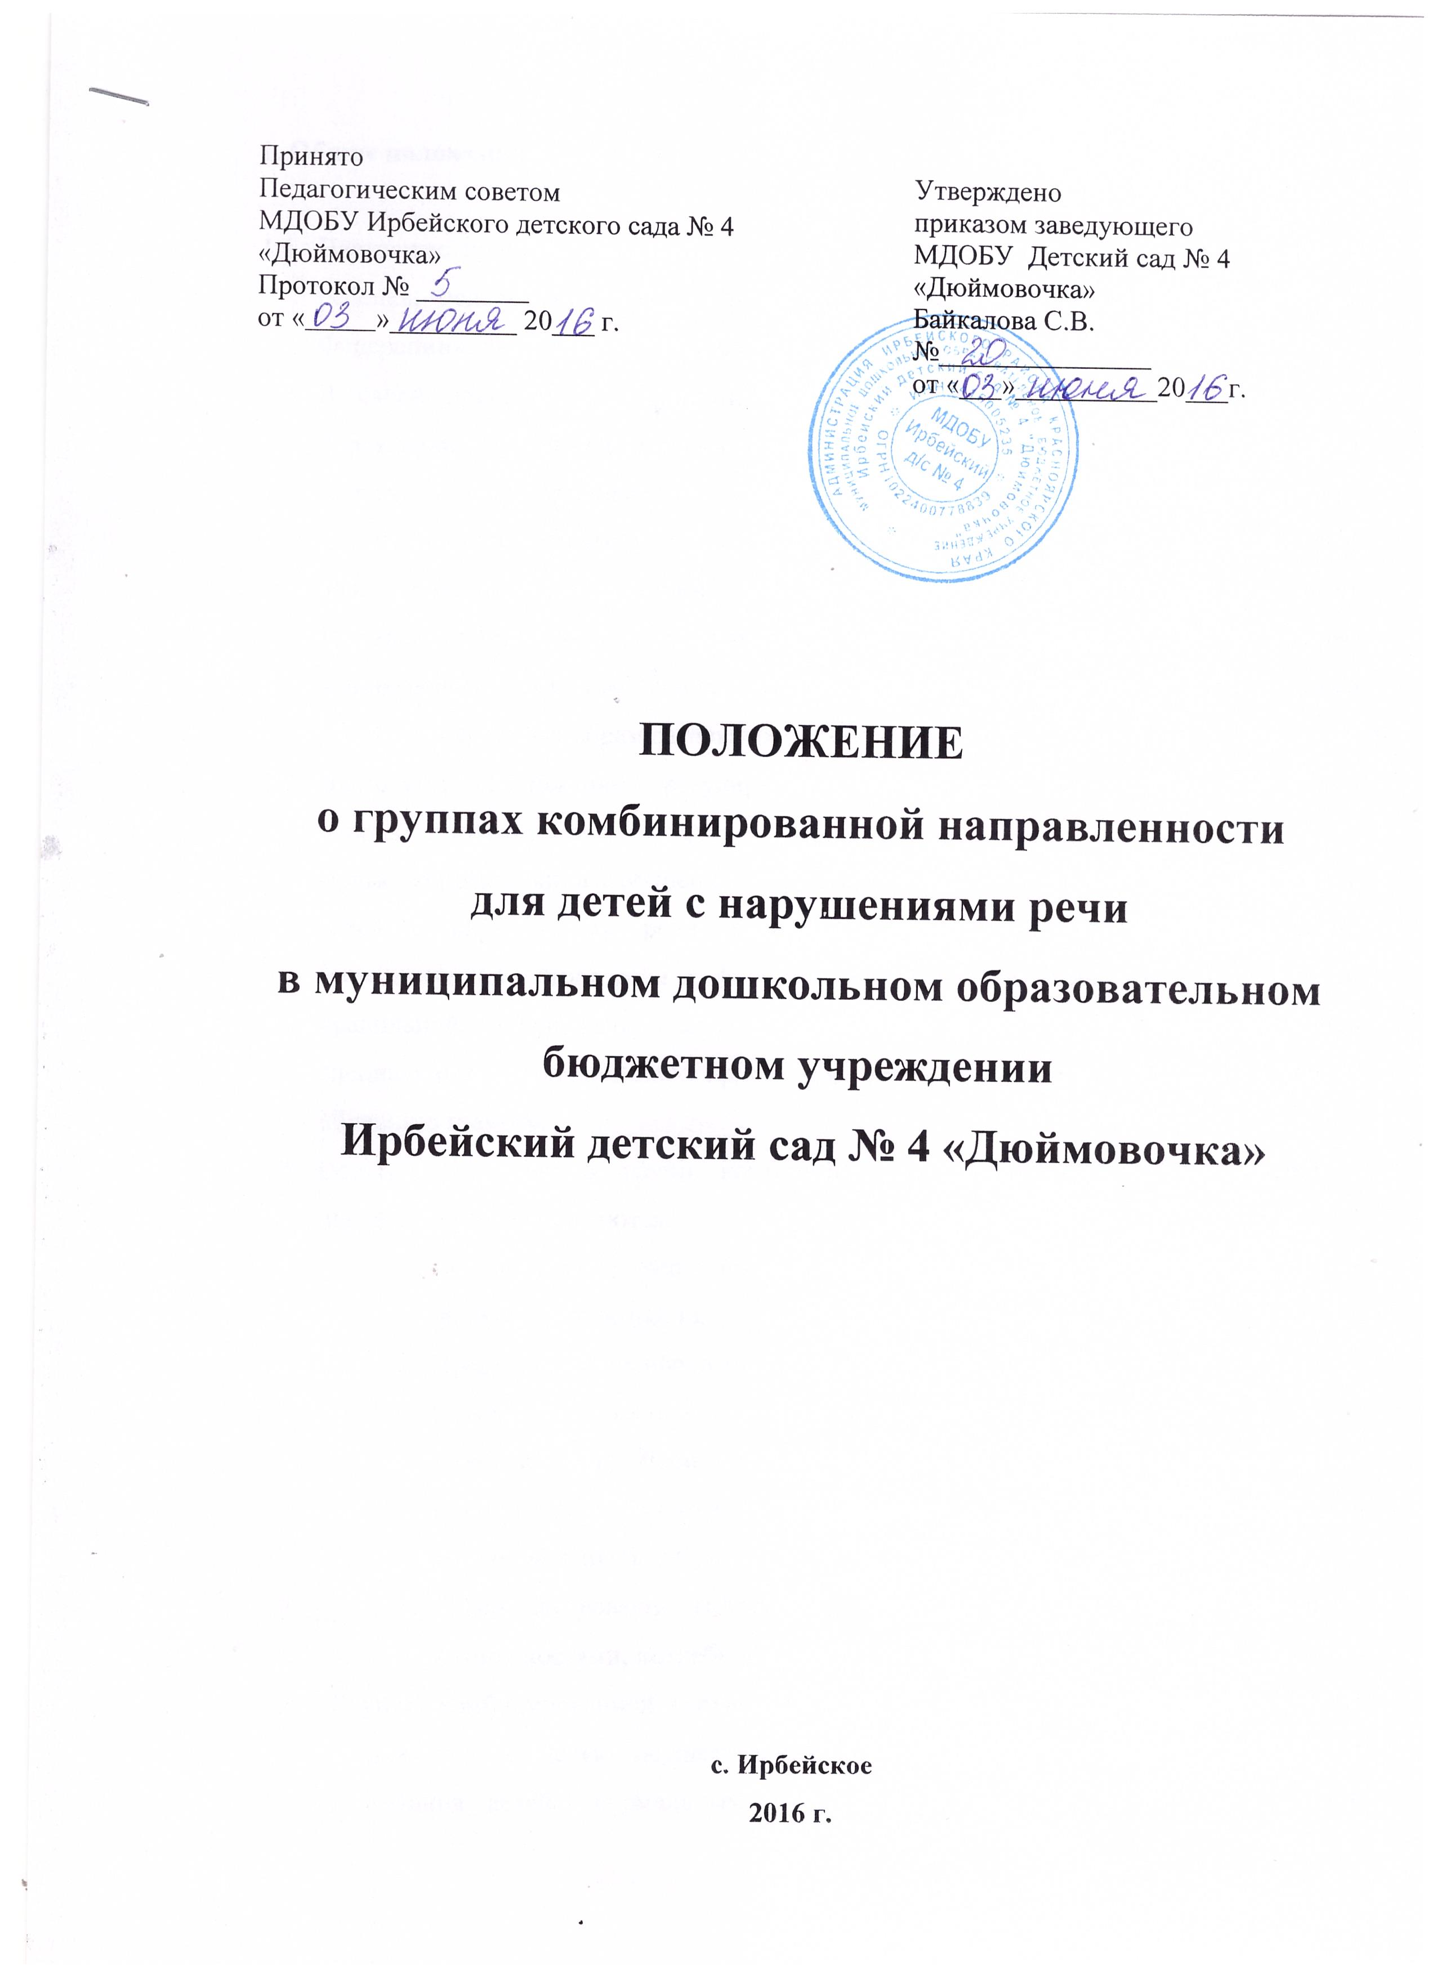

1. Общие положения

  - Настоящее положение направлено на реализацию положений Конвенции о правах ребенка, Федерального закона «Об основных гарантиях прав ребенка в Российской Федерации», Закона Российской Федерации «Об образовании».
  - В своей деятельности муниципальное дошкольное образовательное бюджетное учреждение Ирбейский детский сад № 4 «Дюймовочка», далее по тексту ОО (образовательная организация), имеющее группы комбинированной направленности для детей с нарушениями речи, руководствуется Законом Российской Федерации «Об образовании», Постановлением Главного государственного санитарного врача РФ от 15 мая 2013г. №26 «Об утверждении СанПиН 2.4.1.3049-13 «Санитарно эпидемиологические требования к устройству, содержанию и организации режима работы дошкольных образовательных организаций» уставом ОО.
  - Настоящее Положение регулирует деятельность групп комбинированной направленности для детей с нарушениями речи в ОО.
  - Целью коррекционного обучения в группах комбинированной направленности для детей с нарушениями речи является коррекция звуковой стороны речи, грамматического строя речи и фонематического недоразвития; воспитание у детей правильной, четкой, выразительной речи (в соответствии с возрастом) с помощью специальных логопедических приемов и методов; подготовка воспитанников, к обучению грамоте.
  - Основными задачами групп комбинированной направленности для детей с нарушениями речи являются:
  - Осуществление необходимой коррекции речевых нарушений у детей дошкольного возраста.
  - Предупреждение нарушений устной и письменной речи.
  - Развитие высших психических функций воспитанников.
  - Развитие у детей произвольного внимания к звуковой стороне речи.
  - Воспитание стремления детей преодолеть недостатки речи, сохранить эмоциональное благополучие в своей адаптивной среде.
  - Совершенствование методов логопедической работы в соответствии с возможностями, потребностями и интересами дошкольника.
1.6. Группы комбинированной направленности для детей с нарушениями речи в ОО открываются с целью осуществления коррекционно-развивающего обучения и воспитания детей с нормальным слухом и интеллектом, имеющих отклонения в речевом развитии и обеспечения специализированной консультативной, коррекционно-педагогической помощи ребенку с нарушением речи.
  - Группы комбинированной направленности для детей с нарушениями речи создаются в ОО при наличии соответствующей материально-технической, программно-методической и кадровой базы. Открытие и закрытие группы осуществляется на основании приказа заведующего ОО.
  - В группах комбинированной направленности осуществляется совместное воспитание и образование здоровых детей и детей с ограниченными возможностями здоровья (в данном случае – детей с нарушениями речи). В эти группы принимаются дети с нормальным физическим слухом и первично сохранным интеллектом, имеющие такие нарушения речевого развития как: фонетико-фонематическое недоразвитие речи (ФФН), общее недоразвитие речи (ОНР). Воспитание и образование строится в соответствии с образовательной программой дошкольного образования ОО, а также по специальным (коррекционным) программам предусматривающим, наряду со всесторонним развитием детей, коррекцию дефектного становления речи.
  - Оплата труда и продолжительность ежегодных отпусков работникам групп комбинированной направленности для детей с нарушениями речи устанавливаются в соответствии с действующим законодательством.
  - Социальные гарантии, права и льготы работников групп комбинированной направленности для детей с нарушениями речи определяются законодательством Российской Федерации, уставом учреждения дошкольного образования.

2. Порядок приема в группу комбинированной направленности
для детей с нарушениями речи

  - Комплектование групп комбинированной направленности для детей с нарушениями речи в ОО осуществляется на основании заключения психолого-медико-педагогической комиссии и только с согласия родителей. Комплектование осуществляется по возрастному принципу с учетом речевого нарушения.
  - Длительность пребывания ребенка в группе комбинированной направленности для детей с нарушениями речи и сроки коррекционной работы зависят от структуры речевого дефекта и его тяжести, от динамики коррекции речевого нарушения и может составлять до 2-х лет.
  - По окончании срока коррекционной работы вновь проводится обследование ребенка на психолого-медико-педагогическом консилиуме ОО, по результатам которого принимается решение о его выпуске из группы или о продолжении коррекционной работы. Основанием для продолжения срока коррекционной работы может быть тяжесть дефекта, соматическая ослабленность, пропуски занятий по болезни и другие объективные причины.
  - Для зачисления ребенка в данную группу представляют следующие документы:
- Протокол ПМПК;
- договор между ОО и родителями (законными представителями);
- заявления родителей (законных представителей).
  - Состав группы может быть постоянным в течение года или прием детей в нее может проводиться в течение всего года по направлению ПМПК при наличии свободных мест.
  - В группах комбинированной направленности предельная наполняемость группы определяется в соответствии с Постановлением Главного государственного санитарного врача РФ от 15 мая 2013г. №26 «Об утверждении СанПиН 2.4.1.3049-13 «Санитарно эпидемиологические требования к устройству, содержанию и организации режима работы дошкольных образовательных организаций»:
- в группах комбинированной направленности - 15 детей, в том числе не долее 4 детей, имеющих тяжелые нарушения речи.

- Организация деятельности групп комбинированной направленности
для детей с нарушениями речи

3.1. В группах комбинированной направленности для детей с нарушениями речи в ОО предусматривается четкая организация коррекционного процесса. Она обеспечивается:
- своевременным обследованием детей;
- рациональным составлением расписаний занятий;
- планированием фронтальной, подгрупповой и индивидуальной форм работы;
- оснащением логопедического кабинета необходимым оборудованием и наглядными пособиями;
- совместной работой учителя-логопеда с родителями, воспитателями, узкими специалистами.
3.2. Коррекционно-педагогическую помощь детям с нарушениями речевого развития оказывают учитель-логопед, воспитатели группы, по необходимости - педагог-психолог через фронтальные, подгрупповые и индивидуальные формы работы. Фронтальные (подгрупповые) занятия проводятся 2-3 раза в неделю (в зависимости от возраста), индивидуальные занятия организовываются ежедневно, периодичность посещения каждым ребенком составляет не менее 2-3 раз в неделю (в зависимости от тяжести речевого дефекта). Продолжительность фронтальных логопедических занятий - в подготовительной к школе группе - 30 минут, в средней группе - 20 минут, продолжительность индивидуального занятия - 15 минут.
  - Во вторую половину дня воспитателями проводится «логопедический час», где по заданию учителя - логопеда воспитатель проводит работу по коррекции речи детей. Преемственность в работе учителя-логопеда и воспитателя, а также результаты коррекционной работы отражается в «Журнале рабочих контактов логопеда и воспитателя» (тетрадь взаимосвязи учителя-логопеда и воспитателя).
  - Содержание образовательного процесса в группе определяется основной образовательной программой ОО, разрабатываемой им самостоятельно на основе примерной основной общеобразовательной программы дошкольного образования и федеральных государственных требований к структуре основной общеобразовательной программы дошкольного образования и условиям ее реализации, и специальными (коррекционными) программами с учетом особенностей психофизического развития и индивидуальных возможностей детей.
  - Группы комбинированной направленности для детей с нарушениями речи в ОО обеспечиваются специальным помещением, оборудованием и пособиями в соответствии с возрастом детей и направлением коррекционно-развивающего обучения.
  - Ответственность за посещение воспитанниками занятий в группе комбинированной направленности для детей с нарушениями речи несут родители (законные представители), учитель-логопед, воспитатели группы, администрация ОО.

4. Участники образовательного процесса

  - Участниками образовательного процесса являются: ребенок, учитель-логопед, родители (законные представители), воспитатели.

5. Руководство и штаты

  - Должность учителя-логопеда устанавливается в соответствии с нормативами по определению численности персонала, занятого обслуживанием дошкольных учреждений (ясли, ясли-сады, детские сады): за одной группой комбинированной направленности для детей с нарушениями речи закрепляется 0,25 ставки учителя-логопеда.
  - На должности учителя-логопеда назначаются лица, имеющие высшее дефектологическое образование (отделение «Логопедия»), или лица, имеющие высшее педагогическое образование и прошедшие курсы подготовки по специальности «Логопедия» без предъявления стажа работы.
  - На должность воспитателя группы комбинированной направленности для детей с нарушениями речи назначаются лица, имеющие высшее или среднее специальное образование и прошедшие курсы подготовки по специальности «Логопедия».
  - Руководитель ОО осуществляет систематический контроль и несет персональную ответственность за правильную организацию в группах комбинированной направленности для детей с нарушениями речи образовательного процесса и проведение всего комплекса мероприятий, направленных на коррекцию отклонений в психическом развитии детей, повышение квалификации педагогов, проводит анализ эффективности работы в данной группе.
  - Права и обязанности педагогического и обслуживающего персонала групп комбинированной направленности для детей с нарушениями речи определяются правилами внутреннего трудового распорядка и должностными обязанностями.

6. Материально-техническая база и финансовое обеспечение

  - Для работы выделяется кабинет площадью не менее 20 кв. м, отвечающий санитарно-гигиеническим требованиям.
  - На администрацию дошкольного учреждения возлагается ответственность за оборудование логопедического кабинета, его санитарное состояние и ремонт.

